PGXB

濮阳市化工产业技术研究会标准
PGXB 0001-2022

化工企业电仪设备点检智能管理系统技术规范Technical specification of the intelligent management system of electrical and instrumentation equipment point inspection in chemical enterprises

2022-6-2发布 2022-10-1实施

濮阳市化工产业技术研究会 发布

化工企业电仪设备点检智能管理系统技术规范

1 范围
本规范规定了化工企业电仪设备点检智能管理系统技术规范，适用于系统的开发、设计、应用与维护。
本规范规定的内容是通用的，个别要素可进行适当调整，调整不能影响文件的有效性。

2 规范性引用文件
化工企业电仪设备点检智能管理系统的开发和设计应符合国家颁布的最新标准和和规范要求。本系统建设所涉及的的技术标准、规范、验收标准和规范等内容应当符合以下下现行现行标准。
《信息技术软件工程术语》（GB/T 11457-2006）
《计算机软件文档编制规范》（GB/T 8567-2006）
《计算机软件需求规格规格说明规范》（GB/T 9385-2008）
《计算机软件测试文档编制规范》（GB/T 9386-2008）
《计算机软件可靠性和可维护性管理》（GB/T 9386-2008）
《计算机软件测试规范》（GB/T 15532-2008）
《信息安全技术术语》（GB/T 25069-2010）
《计算机开放与系统互联国家标准》（GB/T 16264.7-2008）

3 术语和定义
3.1 可视化（Visualization）
是利用计算机图形学和图像处理技术，将数据转换成图形或图像在屏幕上显示出来，再进行交互处理的理论、方法和技术。
3.2 PLC（Programmable Logic Controller）
可编程逻辑控制器。
3.3 OPC（OLE for Process Control）
是一个工业标准，OPC包括一整套接口、属性和方法的标准集，用于过程控制和制造业自动化系统。
3.4 Modbus
由Modicon发明，是全球第一个真正用于工业现场的总线协议。
3.5 RTU（Remote Terminal Unit）
远程终端单元，负责对现场信号，工业设备的检测和控制。
3.6 热备冗余
指重复配置系统的一些部件,当系统发生故障时,冗余配置的部件介入并承担故障部件的工作,由此减少系统的故障时间。

4 概述
4.1 系统构成
电仪设备点检智能管理系统设备是设置在电仪单位的信息节点。电仪单位的相关数据通过有线或无线网络传输到电仪设备点检智能管理系统。手机APP采集到的数据进行汇总，验证、筛选、整理打包后，采用HTTPS将数据上传至电仪设备点检智能管理系统。手机APP应实现数据接入、安全隔离、数据处理存储及上传、运维管理等功能。设备应必须支持SQL、PLC、OPC、RTU、Modbus协议。

4.2 工作原理
手机APP作为工作人员操作平台，网页登录作为管理员操作平台。工作人员通过手机APP扫描设备二维码，执行上级发布任务。管理员后台操作二维码，模板等业务信息，人员设备信息及任务发布管理等功能。系统处理进程生成日志记录，实现总体监督，加强信息安全和后续审查。
手机APP子系统（任务执行平台），后台管理子系统（后台）。两个子系统通过任务的管理与发布进行逻辑关联，实现设备基础信息，实时状态信息，人员信息的交互与数据流动。具体流程如附件A。

5 通用技术要求
5.1 后台管理系统
5.1.1通过局域网或广域网与SQL Server、MySQL或主流的数据库相连。
5.1.2 提供网络型人机界面——Web可视化平台，该平台具有固定的URL。
5.1.3 可安装在同一台服务器上，也可以安装在两台服务器上，若安装在两台服务器上，可通过软件配置构建热备冗余。

5.2 数据存储
5.2.1 采用SQL Server数据库或MySQL数据库等主流数据库进行历史数据存储。
5.2.2 可安装在后台管理的服务器上，也可以安装在一个或多个独立的服务器上，通过局域网或广域网与后台管理相连接。
5.2.3 若安装在多个服务器上，通过后台管理系统配置实现多机历史数据备份。

5.3 Web可视化管理平台
5.3.1 基于浏览器实现为后台管理系统的前台页面，支持网页监控与操作。
5.3.2 不同用户具有不同权限，如点检人员、班组长、管理人员等权限。
5.3.3 在浏览器输入平台的URL，登录后即可进入Web可视化管理平台，进行监控与操作。

5.4手机点检APP
5.4.1 与台管理系统使用统一数据库，在执行工作时的数据，在后台管理系统中同步。
5.4.2 基于Android系统，可调用摄像头扫描设备二维码，通过HTTPS加密后，将数据上传到后台管理系统平台。
5.4.3 点检APP应支持数据合理性检查，对超出合理范围的数据应给出报警或提示。

6 附录A
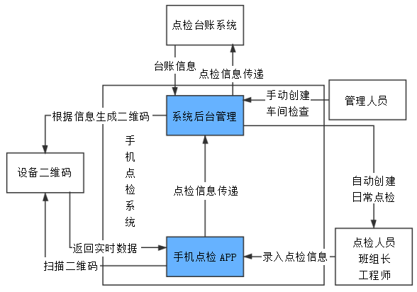
图 1工作原理具体流程

濮阳市化工产业技术研究会技术标准

化工企业电仪设备点检智能管理系统技术规范
PGXB0001-2021

濮阳市化工产业技术研究会发布

河南省濮阳市中原路西段国家级科技企业孵化器
电话 (0393)6178638 6125393
http://www.pcida.org.cn
邮箱 pyhgyjh@126.com
版权所有 不得翻印

